*PROGRAMACION ORIENTADA A OBJETOS*

***PROGRAMACIÓN ORIENTADA A OBJETOS***

***Semestre 2016-2017/I***

***Nombre del proyecto: Lucy´s Mansion***

***Integrantes del equipo******:***

***Damián Eduardo Martínez Ramírez***

***Aurora Guadalupe González Espinosa***

***Lucía Alitzel Cárdenas Hernández***

***No de proyecto******:*** *122*

***Nombre del proyecto******:*** *Lucy´s Mansion*

***Integrantes del equipo******:***

* *Damián Eduardo Martínez Ramírez*
* *Aurora Guadalupe González Espinosa*
* *Lucía Alitzel Cárdenas Hernández*

***Objetivo del proyecto******:*** *Logra derrotar a los enemigos, recibirás una llave para poder acceder al siguiente nivel. Si lo logras, obtendrás una recompensa final que es la mansión.*

***Descripción del proyecto******:*** *El juego se centra en una mansión, la cual ha sido heredada al personaje principal, pero no es cualquier mansión, está rodeada de enemigos y misterios.*

*Para que pueda lograr ser suya, deberá derrotar a los enemigos y recolectar todas las piezas en cada habitación y obtener la llave que desbloqueará la siguiente puerta.*

***Descripción e imágenes de cada nivel***

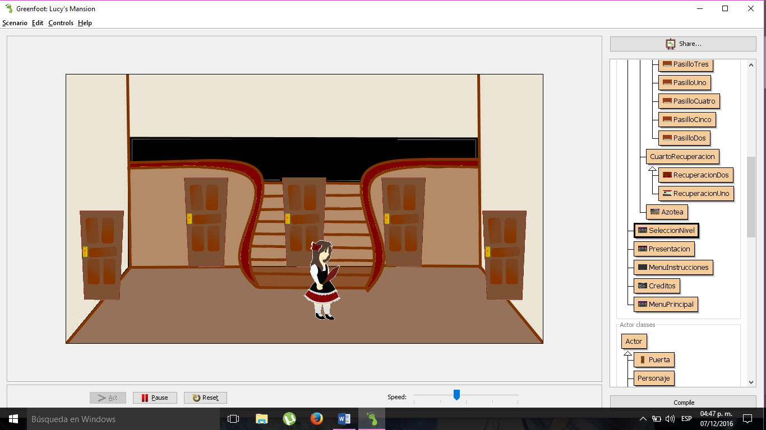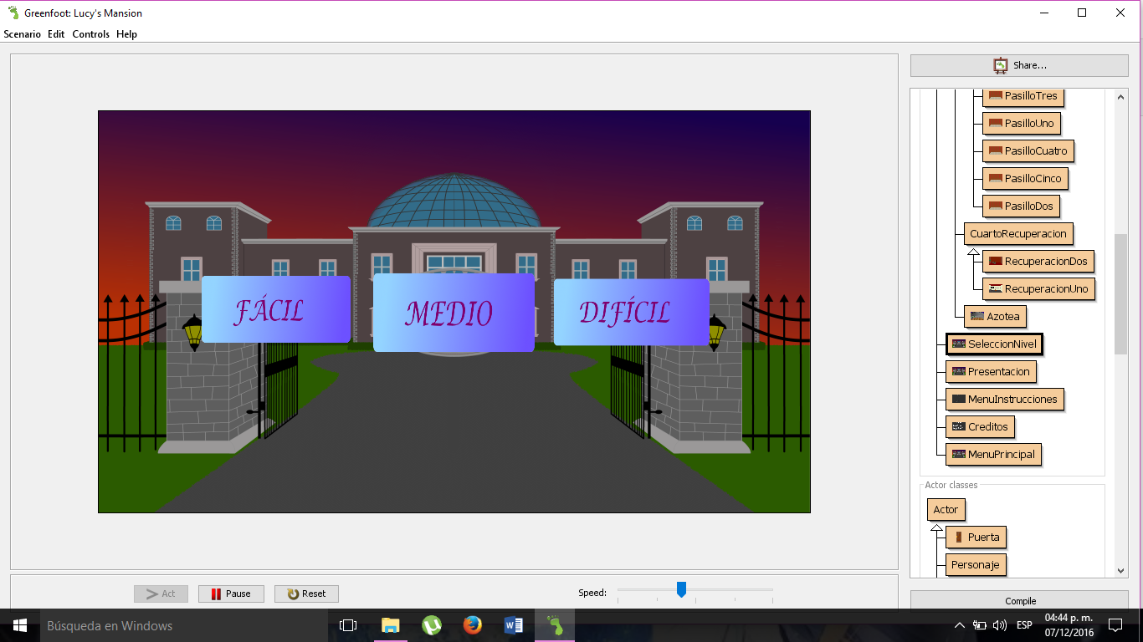

***Nivel Fácil:*** *Este nivel se desarrolla en la recepción de la mansión. Tu objetivo es atravesar los diversos cuartos de la misma y recuperar las llaves. Una vez que derrotas al jefe final podrás obtener una llave y acceder a la siguiente habitación. En este nivel la dificultad es muy baja, por lo cual no tendrás muchos problemas para derrotar a los jefes.*

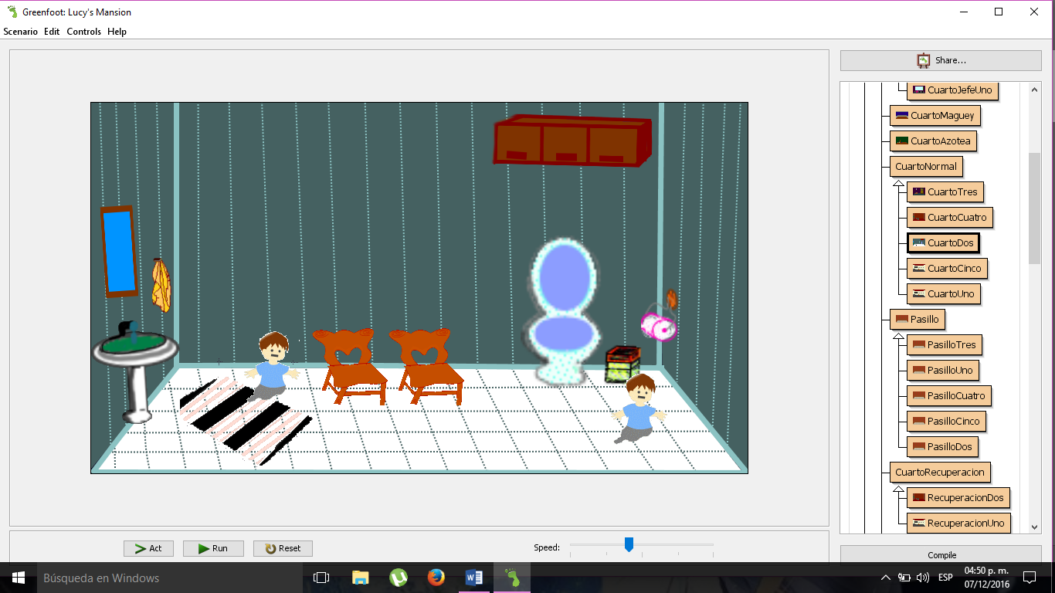

***Nivel Intermedio******:*** *Nivel que se desarrolla en la recepción; al igual que el nivel anterior, deberás atravesar los diversos cuartos de la mansión. La dificultad del juego es media, los enemigos comienzan a resistir más a tus ataques, no te será fácil deshacerte de ellos.*

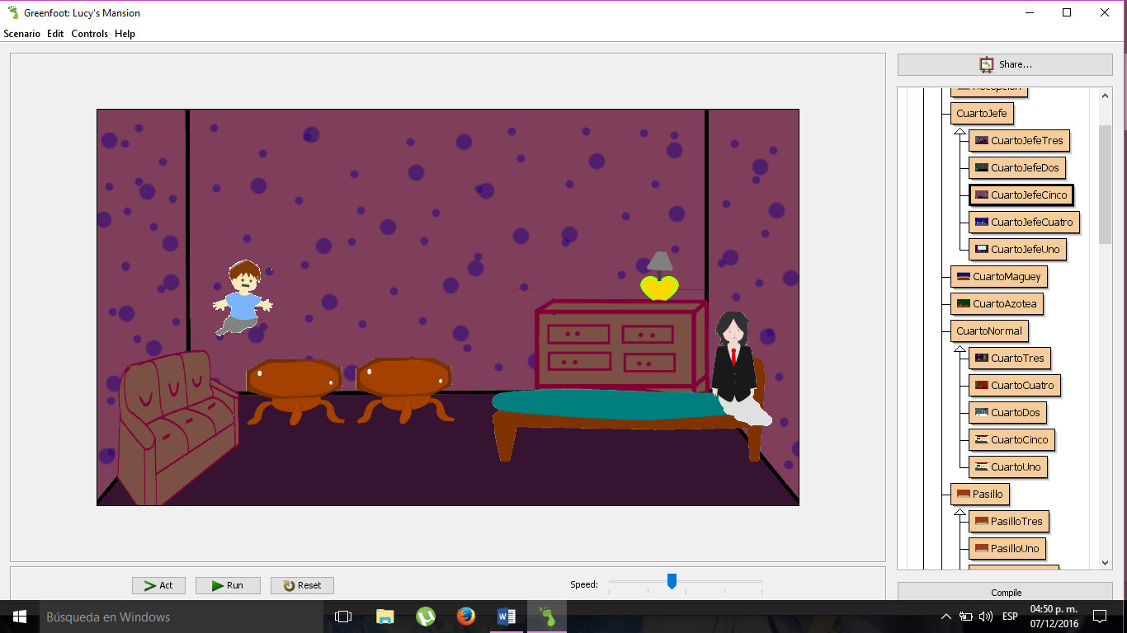

**Nivel Avanzado:** *Nivel desarrollado a partir de la recepción. Atraviesa los cuartos para enfrentarte a los jefes y obtener las llaves.   
En este nivel te será casi imposible derrotar a los enemigos, cuida tu nivel de vida ya que será casi imposible quesbrevivas. Si has logrado obtener la última llave, el jefe final se encargará de complicarte la salida de esta habitación y evitará que reclames tu herencia., ¿lograras derrotar a los enemigos para obtener la mansión…?*

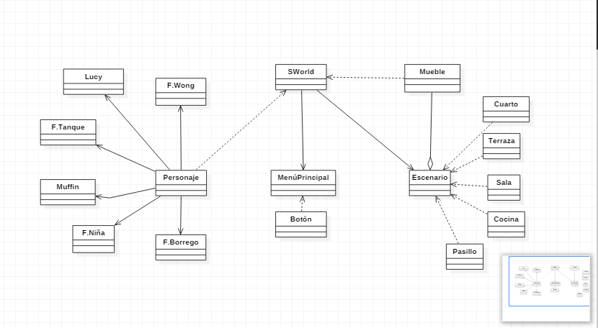

|  |  |
| --- | --- |
| *Nombre De La Clase:* | *Niveles* |
| *Características:* | *Añade todos los objetos al mundo dependiendo del nivel en que estemos jugando tenemos tres modalidades: fácil, medio, difícil.* |
| *Nombre De La Clase:* | ***Menú principal*** |
| *Características:* | *Son los botones que te llevan dependiendo del que aplanes, en este incluimos: play, ayuda, exit.* |
| *Nombre De La Clase:* | ***Ayuda*** |
| *Características:* | *Da las instrucciones para poder manipular al personaje del juego* |
| *Nombre De La Clase:* | ***Botones*** |
| *Características:* | *Son los encargados de darnos acceso a la opción deseada, tal como: ayuda, jugar y salir.* |
| *Nombre De La Clase:* | ***Presentación*** |
| *Características:* | *Es la portada del juego* |
| *Nombre De La Clase:* | ***Menú instrucciones*** |
| *Características:* | *Contiene las instrucciones del juego* |
| *Nombre De La Clase:* | ***Créditos*** |
| *Características:* | *Contiene el nombre de los autores, nombre del proyecto, materia y semestre cursado* |
| *Nombre De La Clase:* | ***Escenario*** |
| *Características:* | *Padre de las clases de cada uno de los escenarios, (como pasillo, cuarto normal, etc.) que heredarán de aquí la mayoría de métodos y atributos* |
| *Nombre De La Clase:* | ***Pasillo*** |
| *Características:* | *Control de acceso a las puertas.* |
| *Nombre De La Clase:* | ***Cuarto Normal*** |
| *Características:* | *Es el control de los cuartos* |
| *Nombre De La Clase:* | ***Recepción*** |
| *Características:* | *Muestra la historia y es el primer escenario en el que el jugador tendrá contacto* |
| *Nombre De La Clase:* | ***Azotea*** |
| *Características:* | *Es un tipo de cuarto* |
| *Nombre De La Clase:* | ***Cuarto del maguey*** |
| *Características:* | *Es el último cuarto; aquí obtienes la llave final.* |
| *Nombre De La Clase:* | ***Cuarto jefes*** |
| *Características:* | *Manipula los diferentes cuartos de los jefes.* |
| *Nombre De La Clase:* | ***Cuarto recuperación*** |
| *Características:* | *Manipula los cuartos de recuperación.* |
| *Nombre De La Clase:* | ***Disparo*** |
| *Características:* | *Controla los disparos.* |
| *Nombre De La Clase:* | ***Personaje/jugador*** |
| *Características:* | *Superclase de la cual se heredan métodos y atributos a las clases jugador y fantasma.* |
| *Nombre De La Clase:* | ***Fantasma*** |
| *Características:* | *Clase que manipula los fantasmas.* |
| *Nombre De La Clase:* | ***Utilería*** |
| *Características:* | *Superclase para manipulas los muebles.* |
| *Nombre De La Clase:* | ***Power up*** |
| *Características:* | *Superclase que manipula la llave, muffin y pastilla.* |
| *Nombre De La Clase:* | ***Globo de texto*** |
| *Características:* | *Clase que manipula la secuencia de la historia.* |

# ***Herencia y polimorfismo***

*La herencia la usamos en las clases de jugador , enemigo, jefes finales, cuartos de recuperación, principalmente, puesto que cada subclase tiene una clase a la cuál va a heredar un comportamiento determinado, con lo cual será más fácil usar.*

1. *Cronograma de actividades*

*Se considera desde la propuesta hasta la entrega de todos los archivos terminados*

* *Manual del usuario*
* *Manual del programador (este documento)*
* *Código*
* *Video*
* *Link a Greenfoot*
* *Link a GitHub*

***Clases:***

**Class PowerUp**

java.lang.Object

greenfoot.Actor

**PowerUp**

public class **PowerUp**extends greenfoot.Actor

Write a description of class PowerUp here.

**Version:**

(a version number or a date)

**Author:**

(your name)

|  |  |  |
| --- | --- | --- |
| **Constructor Summary** | | |
| **PowerUp**(java.lang.String str) | |  |
| **Method Summary** | | |
| void | **act**()           Act - do whatever the PowerUp wants to do. | |

|  |
| --- |
| **Methods inherited from class greenfoot.Actor** |
| addedToWorld, getImage, getIntersectingObjects, getNeighbours, getObjectsAtOffset, getObjectsInRange, getOneIntersectingObject, getOneObjectAtOffset, getRotation, getWorld, getX, getY, intersects, isAtEdge, isTouching, move, removeTouching, setImage, setImage, setLocation, setRotation, turn, turnTowards |

|  |
| --- |
| **Methods inherited from class java.lang.Object** |
| clone, equals, finalize, getClass, hashCode, notify, notifyAll, toString, wait, wait, wait |

|  |
| --- |
| **Constructor Detail** |

**PowerUp**

public **PowerUp**(java.lang.String str)

|  |
| --- |
| **Method Detail** |

**act**

public void **act**()

Act - do whatever the PowerUp wants to do. This method is called whenever the 'Act' or 'Run' button gets pressed in the environment.

**Overrides:**

act in class greenfoot.Actor

**Class Utileria**

java.lang.Object

greenfoot.Actor

**Utileria**

public class **Utileria**extends greenfoot.Actor

SuperClase para los muebles, no es gran cosa, pero de aquí habrá distintos muebles, imágenes y posiciones.

**Version:**

1.0:03.11.16

**Author:**

Damián "Mad" Martínez, Aurora "Hoshi" Gonzalez, Lucy "LadyBug" Cárdenas

|  |  |  |
| --- | --- | --- |
| **Field Summary** | | |
| protected  greenfoot.GreenfootImage | | imagenMueble |
| **Constructor Summary** | | |
| Utileria(java.lang.String cadena)           Constructor que recibe una cadena como parámetro | |  |
| **Method Summary** | | |
| void | act()           Act Method | |
| void | destruye()           Metodo destruye. | |
| void | dropObj()           Drop se usa un random para ver si tiene un elemento de la subclase PowerUp según sea el caso aperecera una llave,un muffin o una pastilla | |
| void | explota()           Metodo explota. | |
| **Methods inherited from class greenfoot.Actor** | | |
| addedToWorld, getImage, getIntersectingObjects, getNeighbours, getObjectsAtOffset, getObjectsInRange, getOneIntersectingObject, getOneObjectAtOffset, getRotation, getWorld, getX, getY, intersects, isAtEdge, isTouching, move, removeTouching, setImage, setImage, setLocation, setRotation, turn, turnTowards | | |
| **Methods inherited from class java.lang.Object** | | |
| clone, equals, finalize, getClass, hashCode, notify, notifyAll, toString, wait, wait, wait | | |
| **Field Detail** | | |

**imagenMueble**

protected greenfoot.GreenfootImage **imagenMueble**

|  |
| --- |
| **Constructor Detail** |

**Utileria**

public **Utileria**(java.lang.String cadena)

Constructor que recibe una cadena como parámetro

|  |
| --- |
| **Method Detail** |

**act**

public void **act**()

Act Method

**Overrides:**

act in class greenfoot.Actor

**destruye**

public void **destruye**()

Metodo destruye.

**dropObj**

public void **dropObj**()

Drop se usa un random para ver si tiene un elemento de la subclase PowerUp según sea el caso aperecera una llave,un muffin o una pastilla

**explota**

public void **explota**()

Metodo explota. Coloca imagen de explosión y elimina el objeto

**Class GloboDeTexto**

java.lang.Object

greenfoot.Actor

**GloboDeTexto**

public class **GloboDeTexto**extends greenfoot.Actor

Write a description of class Globo_de_texto here.

**Version:**

1.0:31.10.16

**Author:**

Damián "Mad" Martínez, Aurora "Hoshi" Gonzalez, Lucy "LadyBug" Cárdenas

|  |  |  |
| --- | --- | --- |
| **Constructor Summary** | | |
| GloboDeTexto(java.lang.String str)           Constructor que recibe una cadena para abrir una imagen. | |  |
| **Method Summary** | | |
| void | act()           Act - do whatever the Globo_de_texto wants to do. | |
| **Methods inherited from class greenfoot.Actor** | | |
| addedToWorld, getImage, getIntersectingObjects, getNeighbours, getObjectsAtOffset, getObjectsInRange, getOneIntersectingObject, getOneObjectAtOffset, getRotation, getWorld, getX, getY, intersects, isAtEdge, isTouching, move, removeTouching, setImage, setImage, setLocation, setRotation, turn, turnTowards | | |
| **Methods inherited from class java.lang.Object** | | |
| clone, equals, finalize, getClass, hashCode, notify, notifyAll, toString, wait, wait, wait | | |
| **Constructor Detail** | | |

**GloboDeTexto**

public **GloboDeTexto**(java.lang.String str)

Constructor que recibe una cadena para abrir una imagen.

|  |
| --- |
| **Method Detail** |

**act**

public void **act**()

Act - do whatever the Globo_de_texto wants to do. This method is called whenever the 'Act' or 'Run' button gets pressed in the environment.

**Overrides:**

act in class greenfoot.Actor

**Class Disparo**

java.lang.Object

greenfoot.Actor

**Disparo**

public class **Disparo**extends greenfoot.Actor

Write a description of class Disparo here.

**Version:**

1.0 23/11/16

**Author:**

Lucy

|  |  |  |
| --- | --- | --- |
| **Field Summary** | | |
| protected  GifImage | | anBala |
| protected  int | | danio |
| **Constructor Summary** | | |
| Disparo(int x, int ataque, int direccion)           Constructor Disparo | |  |
| Disparo(int ataque, java.lang.String anBal) | |  |
| **Method Summary** | | |
| void | act()           Act Method | |
| void | muevete()           Establece la dirección de la bala: Izquierda o derecha | |
| **Methods inherited from class greenfoot.Actor** | | |
| addedToWorld, getImage, getIntersectingObjects, getNeighbours, getObjectsAtOffset, getObjectsInRange, getOneIntersectingObject, getOneObjectAtOffset, getRotation, getWorld, getX, getY, intersects, isAtEdge, isTouching, move, removeTouching, setImage, setImage, setLocation, setRotation, turn, turnTowards | | |

|  |
| --- |
| **Methods inherited from class java.lang.Object** |
| clone, equals, finalize, getClass, hashCode, notify, notifyAll, toString, wait, wait, wait |
| **Field Detail** |

**anBala**

protected GifImage **anBala**

**danio**

protected int **danio**

|  |
| --- |
| **Constructor Detail** |

**Disparo**

public **Disparo**(int x,

int ataque,

int direccion)

Constructor Disparo

**Disparo**

public **Disparo**(int ataque,

java.lang.String anBal)

|  |
| --- |
| **Method Detail** |

**act**

public void **act**()

Act Method

**Overrides:**

act in class greenfoot.Actor

**muevete**

public void **muevete**()

Establece la dirección de la bala: Izquierda o derecha

**Class CuartoRecuperacion**

java.lang.Object

greenfoot.World

**CuartoRecuperacion**

public class **CuartoRecuperacion**extends greenfoot.World

Write a description of class Sala here.

**Version:**

(a version number or a date)

**Author:**

(your name)

|  |  |  |
| --- | --- | --- |
| **Field Summary** | | |
| protected  boolean | colPuertas | |
| protected  int | noPuertas | |
| protected  Jugador | player | |
| protected  Puerta[] | puertas | |
| **Constructor Summary** | | |
| CuartoRecuperacion()           Constructor for objects of class Sala. | |  |

|  |  |
| --- | --- |
| **Method Summary** | |
| protected  void | colocaPuertas() |
| protected  void | compruebaPuertas() |
| protected  Puerta[] | getArregloPuertas() |
| protected  Jugador | getJugador() |
| protected  int | getNumeroPuertas() |
| protected  void | iniciaPuertas() |
| protected  void | reubicaJugador(int direccion)           reubicaJugador - Toma al jugador y reinicia sus posiciones a la derecha o izquierda de la pantalla. |
| protected  void | setArregloPuertas(Puerta[] arrayPuertas) |
| protected  void | setJugador(Jugador jugador) |

|  |
| --- |
| **Methods inherited from class greenfoot.World** |
| act, addObject, getBackground, getCellSize, getColorAt, getHeight, getObjects, getObjectsAt, getWidth, numberOfObjects, removeObject, removeObjects, repaint, setActOrder, setBackground, setBackground, setPaintOrder, showText, started, stopped |
| **Methods inherited from class java.lang.Object** |
| clone, equals, finalize, getClass, hashCode, notify, notifyAll, toString, wait, wait, wait |

|  |
| --- |
| **Field Detail** |

**colPuertas**

protected boolean **colPuertas**

**noPuertas**

protected int **noPuertas**

**player**

protected Jugador **player**

**puertas**

protected Puerta[] **puertas**

|  |
| --- |
| **Constructor Detail** |

**CuartoRecuperacion**

public **CuartoRecuperacion**()

Constructor for objects of class Sala.

|  |
| --- |
| **Method Detail** |

**colocaPuertas**

protected void **colocaPuertas**()

**compruebaPuertas**

protected void **compruebaPuertas**()

**getArregloPuertas**

protected Puerta[] **getArregloPuertas**()

**getJugador**

protected Jugador **getJugador**()

**getNumeroPuertas**

protected int **getNumeroPuertas**()

**iniciaPuertas**

protected void **iniciaPuertas**()

**reubicaJugador**

protected void **reubicaJugador**(int direccion)

reubicaJugador - Toma al jugador y reinicia sus posiciones a la derecha o izquierda de la pantalla. El parametro direccion sera 1 o -1, representando que 1 se rein ician las posiciones a la derecha y -1 reinicia las posiciones a la izquierda.

**setArregloPuertas**

protected void **setArregloPuertas**(Puerta[] arrayPuertas)

**setJugador**

protected void **setJugador**(Jugador jugador)

**Class CuartoJefe**

java.lang.Object

greenfoot.World

**CuartoJefe**

public class **CuartoJefe**extends greenfoot.World

Write a description of class CuartoJefe here.

**Version:**

(a version number or a date)

**Author:**

(your name)

|  |  |
| --- | --- |
| **Field Summary** | |
| protected  boolean | **colPuertas** |
| protected  int | **noPuertas** |
| protected  Jugador | **player** |
| protected  Puerta[] | **puertas** |

|  |  |
| --- | --- |
| **Constructor Summary** | |
| **CuartoJefe**()           Constructor for objects of class CuartoJefe. |  |

|  |  |
| --- | --- |
| **Method Summary** | |
| protected  void | **colocaPuertas**() |
| protected  void | **compruebaPuertas**() |
| protected  Puerta[] | **getArregloPuertas**() |
| protected  Jugador | **getJugador**() |
| protected  int | **getNumeroPuertas**() |
| protected  void | **iniciaPuertas**() |
| protected  void | **reubicaJugador**(int direccion)           reubicaJugador - Toma al jugador y reinicia sus posiciones a la derecha o izquierda de la pantalla. |
| protected  void | **setArregloPuertas**(Puerta[] arrayPuertas) |
| protected  void | **setJugador**(Jugador jugador) |

|  |
| --- |
| **Methods inherited from class greenfoot.World** |
| act, addObject, getBackground, getCellSize, getColorAt, getHeight, getObjects, getObjectsAt, getWidth, numberOfObjects, removeObject, removeObjects, repaint, setActOrder, setBackground, setBackground, setPaintOrder, showText, started, stopped |

|  |
| --- |
| **Methods inherited from class java.lang.Object** |
| clone, equals, finalize, getClass, hashCode, notify, notifyAll, toString, wait, wait, wait |

|  |
| --- |
| **Field Detail** |

**colPuertas**

protected boolean **colPuertas**

**noPuertas**

protected int **noPuertas**

**player**

protected Jugador **player**

**puertas**

protected Puerta[] **puertas**

|  |
| --- |
| **Constructor Detail** |

**CuartoJefe**

public **CuartoJefe**()

Constructor for objects of class CuartoJefe.

|  |
| --- |
| **Method Detail** |

**colocaPuertas**

protected void **colocaPuertas**()

**compruebaPuertas**

protected void **compruebaPuertas**()

**getArregloPuertas**

protected Puerta[] **getArregloPuertas**()

**getJugador**

protected Jugador **getJugador**()

**getNumeroPuertas**

protected int **getNumeroPuertas**()

**iniciaPuertas**

protected void **iniciaPuertas**()

**reubicaJugador**

protected void **reubicaJugador**(int direccion)

reubicaJugador - Toma al jugador y reinicia sus posiciones a la derecha o izquierda de la pantalla. El parametro direccion sera 1 o -1, representando que 1 se rein ician las posiciones a la derecha y -1 reinicia las posiciones a la izquierda.

**setArregloPuertas**

protected void **setArregloPuertas**(Puerta[] arrayPuertas)

**setJugador**

protected void **setJugador**(Jugador jugador)

**Class CuartoMaguey**

java.lang.Object

greenfoot.World

**CuartoMaguey**

public class **CuartoMaguey**extends greenfoot.World

Write a description of class CuartoMaguey here.

**Version:**

(a version number or a date)

**Author:**

(your name)

|  |  |
| --- | --- |
| **Field Summary** | |
| protected  boolean | colPuertas |
| protected  int | noPuertas |
| protected  Jugador | player |
| protected  Puerta[] | puertas |

|  |  |
| --- | --- |
| **Constructor Summary** | |
| CuartoMaguey()           Constructor for objects of class CuartoMaguey. |  |

|  |  |
| --- | --- |
| **Method Summary** | |
| void | act() |
| protected  void | colocaPuertas() |
| protected  void | compruebaPuertas() |
| protected  Puerta[] | getArregloPuertas() |
| protected  Jugador | getJugador() |
| protected  int | getNumeroPuertas() |
| protected  void | iniciaPuertas() |
| protected  void | reubicaJugador(int direccion)           reubicaJugador - Toma al jugador y reinicia sus posiciones a la derecha o izquierda de la pantalla. |
| protected  void | setArregloPuertas(Puerta[] arrayPuertas) |
| protected  void | setJugador(Jugador jugador) |

|  |
| --- |
| **Methods inherited from class greenfoot.World** |
| addObject, getBackground, getCellSize, getColorAt, getHeight, getObjects, getObjectsAt, getWidth, numberOfObjects, removeObject, removeObjects, repaint, setActOrder, setBackground, setBackground, setPaintOrder, showText, started, stopped |

|  |
| --- |
| **Methods inherited from class java.lang.Object** |
| clone, equals, finalize, getClass, hashCode, notify, notifyAll, toString, wait, wait, wait |

|  |
| --- |
| **Field Detail** |

**colPuertas**

protected boolean **colPuertas**

**noPuertas**

protected int **noPuertas**

**player**

protected Jugador **player**

**puertas**

protected Puerta[] **puertas**

|  |
| --- |
| **Constructor Detail** |

**CuartoMaguey**

public **CuartoMaguey**()

Constructor for objects of class CuartoMaguey.

|  |
| --- |
| **Method Detail** |

**act**

public void **act**()

**Overrides:**

act in class greenfoot.World

**colocaPuertas**

protected void **colocaPuertas**()

**iniciaPuertas**

protected void **iniciaPuertas**()

**compruebaPuertas**

protected void **compruebaPuertas**()

**getArregloPuertas**

protected Puerta[] **getArregloPuertas**()

**getJugador**

protected Jugador **getJugador**()

**getNumeroPuertas**

protected int **getNumeroPuertas**()

**reubicaJugador**

protected void **reubicaJugador**(int direccion)

reubicaJugador - Toma al jugador y reinicia sus posiciones a la derecha o izquierda de la pantalla. El parametro direccion sera 1 o -1, representando que 1 se rein ician las posiciones a la derecha y -1 reinicia las posiciones a la izquierda.

**setArregloPuertas**

protected void **setArregloPuertas**(Puerta[] arrayPuertas)

**setJugador**

protected void **setJugador**(Jugador jugador)

**Class CuartoNormal**

java.lang.Object

greenfoot.World

**CuartoNormal**

public class **CuartoNormal**extends greenfoot.World

Write a description of class Cuarto here.

**Version:**

(a version number or a date)

**Author:**

(your name)

|  |  |
| --- | --- |
| **Field Summary** | |
| protected  boolean | **colPuertas** |
| protected  int | **noPuertas** |
| protected  Jugador | **player** |
| protected  Puerta[] | **puertas** |

|  |  |
| --- | --- |
| **Constructor Summary** | |
| **CuartoNormal**()           Constructor for objects of class Cuarto. |  |

|  |  |
| --- | --- |
| **Method Summary** | |
| protected  void | **colocaPuertas**() |
| protected  void | **compruebaPuertas**() |
| protected  Puerta[] | **getArregloPuertas**() |
| protected  Jugador | **getJugador**() |
| protected  int | **getNumeroPuertas**() |
| protected  void | **iniciaPuertas**() |
| protected  void | **reubicaJugador**(int direccion)           reubicaJugador - Toma al jugador y reinicia sus posiciones a la derecha o izquierda de la pantalla. |
| protected  void | **setArregloPuertas**(Puerta[] arrayPuertas) |
| protected  void | **setJugador**(Jugador jugador) |

|  |
| --- |
| **Methods inherited from class greenfoot.World** |
| act, addObject, getBackground, getCellSize, getColorAt, getHeight, getObjects, getObjectsAt, getWidth, numberOfObjects, removeObject, removeObjects, repaint, setActOrder, setBackground, setBackground, setPaintOrder, showText, started, stopped |

|  |
| --- |
| **Methods inherited from class java.lang.Object** |
| clone, equals, finalize, getClass, hashCode, notify, notifyAll, toString, wait, wait, wait |

|  |
| --- |
| **Field Detail** |

**colPuertas**

protected boolean **colPuertas**

**noPuertas**

protected int **noPuertas**

**player**

protected Jugador **player**

**puertas**

protected Puerta[] **puertas**

|  |
| --- |
| **Constructor Detail** |

**CuartoNormal**

public **CuartoNormal**()

Constructor for objects of class Cuarto.

|  |
| --- |
| **Method Detail** |

**colocaPuertas**

protected void **colocaPuertas**()

**compruebaPuertas**

protected void **compruebaPuertas**()

**getArregloPuertas**

protected Puerta[] **getArregloPuertas**()

**getJugador**

protected Jugador **getJugador**()

**getNumeroPuertas**

protected int **getNumeroPuertas**()

**iniciaPuertas**

protected void **iniciaPuertas**()

**reubicaJugador**

protected void **reubicaJugador**(int direccion)

reubicaJugador - Toma al jugador y reinicia sus posiciones a la derecha o izquierda de la pantalla. El parametro direccion sera 1 o -1, representando que 1 se rein ician las posiciones a la derecha y -1 reinicia las posiciones a la izquierda.

**setArregloPuertas**

protected void **setArregloPuertas**(Puerta[] arrayPuertas)

**setJugador**

protected void **setJugador**(Jugador jugador)

**Class Creditos**

java.lang.Object

greenfoot.World

**Creditos**

public class **Creditos**extends greenfoot.World

---------------------------------TERMINADA-------------------------------- Esta clase se encarga de mostrar los créditos, o sea quien hizo este juego.

**Version:**

1.0:22.11.16

**Author:**

Aurora "Hoshi" Gonzales

|  |  |
| --- | --- |
| **Constructor Summary** | |
| Creditos()           Constructor de objetos de la clase Creditos. |  |

|  |  |
| --- | --- |
| **Method Summary** | |
| void | act() |

|  |
| --- |
| **Methods inherited from class greenfoot.World** |
| addObject, getBackground, getCellSize, getColorAt, getHeight, getObjects, getObjectsAt, getWidth, numberOfObjects, removeObject, removeObjects, repaint, setActOrder, setBackground, setBackground, setPaintOrder, showText, started, stopped |

|  |
| --- |
| **Methods inherited from class java.lang.Object** |
| clone, equals, finalize, getClass, hashCode, notify, notifyAll, toString, wait, wait, wait |

|  |
| --- |
| **Constructor Detail** |

**Creditos**

public **Creditos**()

Constructor de objetos de la clase Creditos.

|  |
| --- |
| **Method Detail** |

**act**

public void **act**()

**Overrides:**

act in class greenfoot.World

*Se consideran las siguientes fechas para entregar:*

* *Entrega examen ordinario: 7 de diciembre*
* *Entrega examen extraordinario: 9 de diciembre*

|  |
| --- |
| ***Actividades a realizar en durante el proyecto*** |
| *Planeación de jerarquías y clases del proyecto.*  *Realización del diagrama de clases*  *Inicio de elaboración del proyecto (código).*  *Realizar ajustes necesarios en el proyecto* |
| *Realizar los cambios necesarios para el buen funcionamiento del juego* |
| *Terminar correctamente el juego* |
| *Manuales, video, ejecutable y aplicación en Greenfoot* |
| *Entrega de Proyecto.* |

1. *Bitácora de actividades (historial)*

|  |  |
| --- | --- |
| *Fecha (dd/mm/aa)* | *Descripción de la actividad realizada* |
| *10/10/16* | *Propuesta de proyecto* |
| *19/10/16* | *Aceptación de la propuesta de proyecto* |
| *20/10/16* | *Plantear personajes del proyecto* |
| *20/10/16* | *Realizar diagrama de clases del proyecto* |
| *14/11/16* | *Inicio del desarrollo de clases para el juego* |
| *14/11/16* | *Inicio creación de clases en Greenfoot* |
| *16/11/16* | *Creación del menú, portada del juego* |
| *16/11/16* | *Modificar las dificultades del juego* |
| *17/11/16* | *Realizar las imágenes para el juego* |
| *21/11/16* | *Realizar las animaciones para el juego* |
| *22/11/16* | *Clases para balas* |
| *24/11/16* | *Clasificar los escenarios correspondientes para cada nivel, enemigos y jefes finales* |
| *26/11/16* | *Clases para utilería del juego* |
| *28/11/16* | *Clases para poder moverse en los pasillos del juego* |
| *25/11/16* | *Clases para fantasmas, genérico y jefes finales* |
| *25/11/16* | *Clases para cuartos jefes* |
| *27/11/16* | *Clases para los cuartos normales* |
| *26/11/16* | *Modificación de los cuartos de recuperación* |
| *26/11/16* | *Modificación de los créditos* |
| *02/12/16* | *Modificación de la puerta, la cual se usa para acceder a los cuartos* |
| *04/12/16* | *Modificación disparos* |
| *05/12/16* | *Creación del globo de texto que se usara para la historia del juego* |
| *05/12/16* | *Modificación de power up* |
| *07/12/16* | *Correcciones del proyecto* |
| *07/12/16* | *Correcciones aprobadas* |
| *07/12/16* | *Manuales, video, ejecutable y aplicación Greenfoot* |
| *07/12/16* | *Entrega del proyecto* |